Bac S – Sujet de SVT – Session Septembre 2016 – Métropole

1ère PARTIE (8 points).

LE DOMAINE CONTINENTAL ET SA DYNAMIQUE

Contexte géologique de l’Amérique centrale

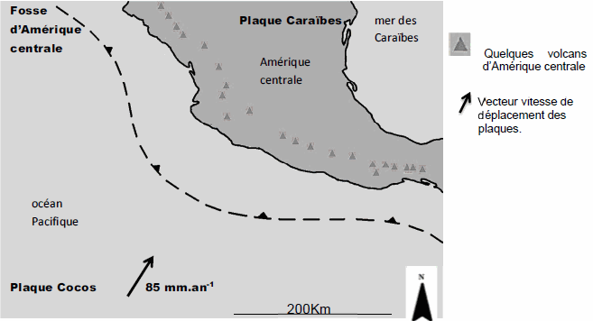

Expliquer comment le contexte de subduction peut être à l’origine de la formation de nouvelles roches continentales.

Votre réponse doit être présentée sous forme d’un seul schéma intégrant les données géologiques et géographiques de la région présentée.

2ème PARTIE – Exercice 1 (3 points)

MAINTIEN DE L’INTÉGRITÉ DE L’ORGANISME

À partir de l’étude du document, cocher la bonne réponse dans chaque série de propositions du QCM et rendre la feuille annexe (page 4/6) avec la copie :

Document :

Il existe une lignée de souris mutantes dites souris scurfy. Elles présentent de nombreuses lésions cutanées.
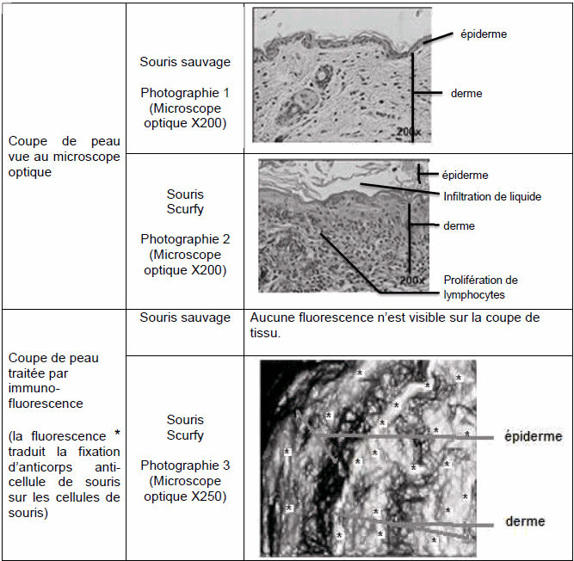

D’après Eva N. Hadaschik et al. Arthritis and Therapy, 2015

ANNEXE : à rendre avec la copie

À partir de la lecture du document, cocher la bonne réponse, pour chaque série de propositions

1- La comparaison des photographies 1 et 2 permet de mettre en évidence :
☐ une modification des tissus de la peau marquée par une infiltration de liquide chez la souris scurfy,
☐ une modification des tissus de la peau marquée par une infiltration de liquide chez la souris sauvage,
☐ qu’il n’y a aucune modification chez la souris scurfy,
☐ une inflammation chez les souris sauvages.

2- La fluorescence visible au niveau de la photographie 3 met en évidence :
☐ la présence d’anticorps anti-virus dans le derme et l’épiderme de la souris sauvage,
☐ la présence d’anticorps anti-virus dans le derme et l’épiderme de la souris scurfy,
☐ la présence d’anticorps anti-cellule de souris dans le derme et l’épiderme de la souris sauvage,
☐ la présence d’anticorps anti-cellule de souris dans le derme et l’épiderme de la souris scurfy.

3- La mutation des souris scurfy serait à l’origine d’un système immunitaire :
☐ déficient car il ne produit pas d’anticorps,
☐ déficient car il est auto-réactif,
☐ déficient car il ne produit pas de cellule de l’immunité,
☐ non déficient car il présente une immunité efficace.

2ème PARTIE – Exercice 2 (Enseignement Obligatoire). 5 points

GÉNÉTIQUE ET ÉVOLUTION

De la diversification des êtres vivants à l’évolution de la biodiversité

L’ours polaire, Ursus maritimus, et le grizzly, Ursus arctos, sont classiquement vus comme deux espèces à part entière. Cependant des faits récents posent question.

À partir des informations des documents et de vos connaissances, argumenter l’une et l’autre des hypothèses suivantes :
– le grizzly et l’ours polaire sont deux espèces différentes récemment séparées.
– le grizzly et l’ours polaire constituent deux populations d’une même espèce.

Document 1 : Tableau comparatif Ursus arctos (grizzly) et Ursus maritimus (ours polaire)

Ours  Caractéristiques |  | Ursus arctos  d’Amérique du Nord  (Grizzly) | Ursus maritimus  (Ours polaire)
Pelage |  | Brun | Blanc
Dimension | Tête et corps | 1,7 à 2,8 m | 1,8 à 3 m
Dimension | Hauteur au garrot | 0,9 à 1,5 m | 1 à 1,6 m
Membres |  | Griffes non rétractiles  longues.  Doigts non palmés | Griffes non rétractiles  courtes.  Doigts partiellement  palmés
Régime alimentaire |  | Omnivore | Carnivore
Milieu de vie |  | Forêt, zone côtière,  montagne | Banquise
Période d’accouplement |  | Mai à juillet | Avril à juin
Hibernation |  | De décembre à mi-mars | Seules les femelles  gestantes hibernent

D’après ac-nantes.fr

Document 2 : Des cas d’hybridation naturelle

Lors de recherches menées au Canada et au nord de l’Alaska, des ours présentant des caractéristiques mixtes des ours polaires et des grizzlys, ont été observés. L’investigation génétique sur quatre de ces individus a montré :
– un patrimoine génétique constitué à 50% du génome de grizzly et à 50% du génome d’ours polaire pour trois cas,
– un patrimoine génétique constitué à 75% du génome d’ours polaire et 25% du génome de grizzly pour un cas.

Document 3 : Allèles partagés par les grizzlys, ours polaires, ours noirs pour les gènes dits SNP (A) et la famille de gènes SAP (B) [en nombre d’allèles]

L’ours noir d’Amérique du Nord, sert ici d’extra groupe
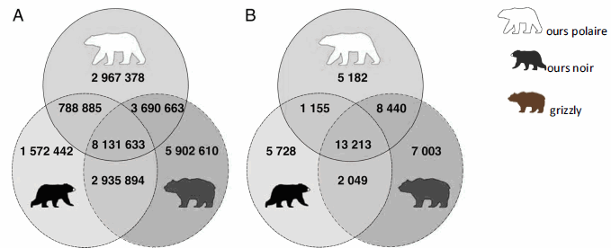
D’après Webb Miller et al., PNAS 2012

Document 4 : Répartition des populations des ours polaires et des grizzlys en Amérique du Nord
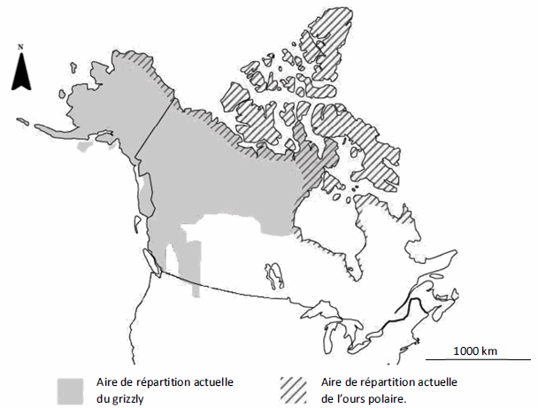
D’après boundless.com

2ème PARTIE – Exercice 2 (Enseignement de spécialité). 5 points.

GLYCÉMIE ET DIABÈTE

Une jeune femme, Mme X, a développé un diabète rare et atypique à l’âge de 27 ans.
En utilisant les informations extraites des documents et vos connaissances, proposer une explication à l’origine du diabète de Mme X.

Document 1 : Cas clinique de Mme X

 | Mme X | Diabète de type 1  classique | Diabète de type 2  classique
Âge de découverte du  diabète | 27 ans | Entre 2 et 25 | Après 45 ans
Glycémie au moment de la  découverte (en g. L⁻¹) | 1,9 | ≤2 | 1,4
IMC⁽¹⁾ (indice de masse  corporelle) au moment de  la découverte | 23 | Généralement  inférieur à 25 | 25 et plus
Traitement proposé | Injections  d’insuline | Injections d’insuline | Régime et traitement  anti-diabète
(1) l’IMC est considéré normal pour des valeurs comprises entre 18 et 25. Pour des valeurs au-dessus de 25 on parle de surpoids.

Document 2 : Concentration d’insuline (en pM.kg⁻¹.min⁻¹), en réponse à une ingestion d’une forte dose de glucose à T0 chez une personne non atteinte de diabète (●) et chez Mme X ( )
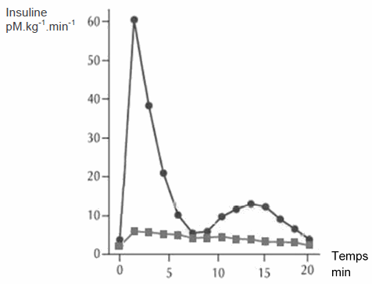

Document 3 : Généalogie de la famille de Mme X pour le gène HFN-1
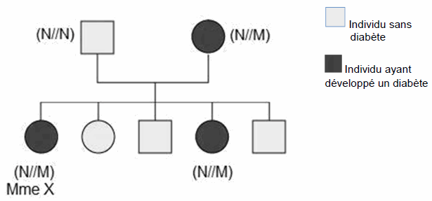
Des études moléculaires montrent que Mme X et sa sœur malade sont toutes les deux porteuses d’une mutation concernant le gène HFN-1 du chromosome 12. L’allèle normal est noté N et l’allèle muté noté M.

Document 4 : Rôle du gène HNF-1

Le gène HFN-1 est un gène qui contrôle l’expression d’autres gènes. En particulier, dans les cellules β des îlots de Langerhans, il permet l’expression de protéines qui contrôlent la sécrétion d‘insuline.
